АМ Чек. Руководство пользователя.
Цель руководства — объяснить, что делает бот, кто с ним взаимодействует, какие действия выполняет пользователь в MAX и какие отчеты доступны руководителям.

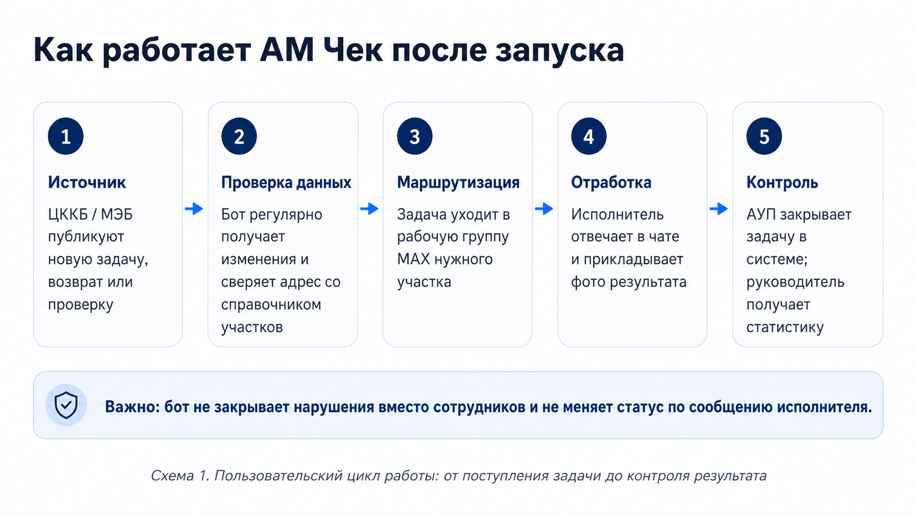
Содержание
1. Кому предназначено руководство
2. Что делает АМ Чек
3. Роли пользователей и зоны ответственности
4. Подготовка к запуску
5. Работа в рабочих группах MAX
6. Работа руководителя в личном чате с ботом
7. Техническая группа и журнал работы бота
8. Логика уведомлений и расписания
9. Уведомления о проверках
10. Ограничения и важные правила
11. Частые вопросы и действия при ошибках

1. Кому предназначено руководство
Руководство описывает ежедневную работу с АМ Чек после подключения района или организации. Пользователь не устанавливает отдельную программу: взаимодействие идет через рабочие группы в мессенджере MAX (Макс) и личный чат с ботом АМ Чек.
Основные пользователи
Роль | Что делает пользователь
Руководитель / директор | Запрашивает статистику, контролирует поток задач, видит уведомления о проверках и общую динамику исполнения.
Сотрудник АУП | Следит за корректностью закрытия нарушений в исходных системах, оценивает качество отработки, не тратит время на ручную раздачу задач.
Рабочая группа РЭУ / участок | Получает задачи в чате в MAX (Макс), выполняет работы на месте, отвечает в чате и прикладывает фото результата.
Администратор / сопровождающий специалист | Загружает справочники адресов и участков, подключает рабочие группы, контролирует работу интеграций.
Для рядового исполнителя главное действие простое: увидеть задачу в группе, выполнить ее, написать в ответ, что работа выполнена, и приложить фото.

2. Что делает АМ Чек
АМ Чек автоматизирует оповещения о задачах (нарушениях) из внешних систем контроля в рабочие чаты в мессенджере MAX (Макс). Бот регулярно получает новые и измененные нарушения, определяет ответственный участок по справочнику адресов и отправляет задачу в нужную группу. Руководители могут получать аналитику по запросу в личном чате с ботом.
Ключевые функции
- получает новые задачи и изменения из ЦККБ и МЭБ;
- сопоставляет адреса и объекты с эксплуатационными участками;
- рассылает задачи в рабочие группы в мессенджере MAX (Макс);
- ставит новые задачи в статус «В работе» в рамках настроенного сценария;
- повторно уведомляет о незакрытых задачах, если срок в работе превышает установленный порог;
- сообщает о возвратах на доработку с ограничением частоты (чтобы не спамить в чат);
- уведомляет о предстоящих проверках;
- формирует текстовые и PDF-отчеты для руководителей.
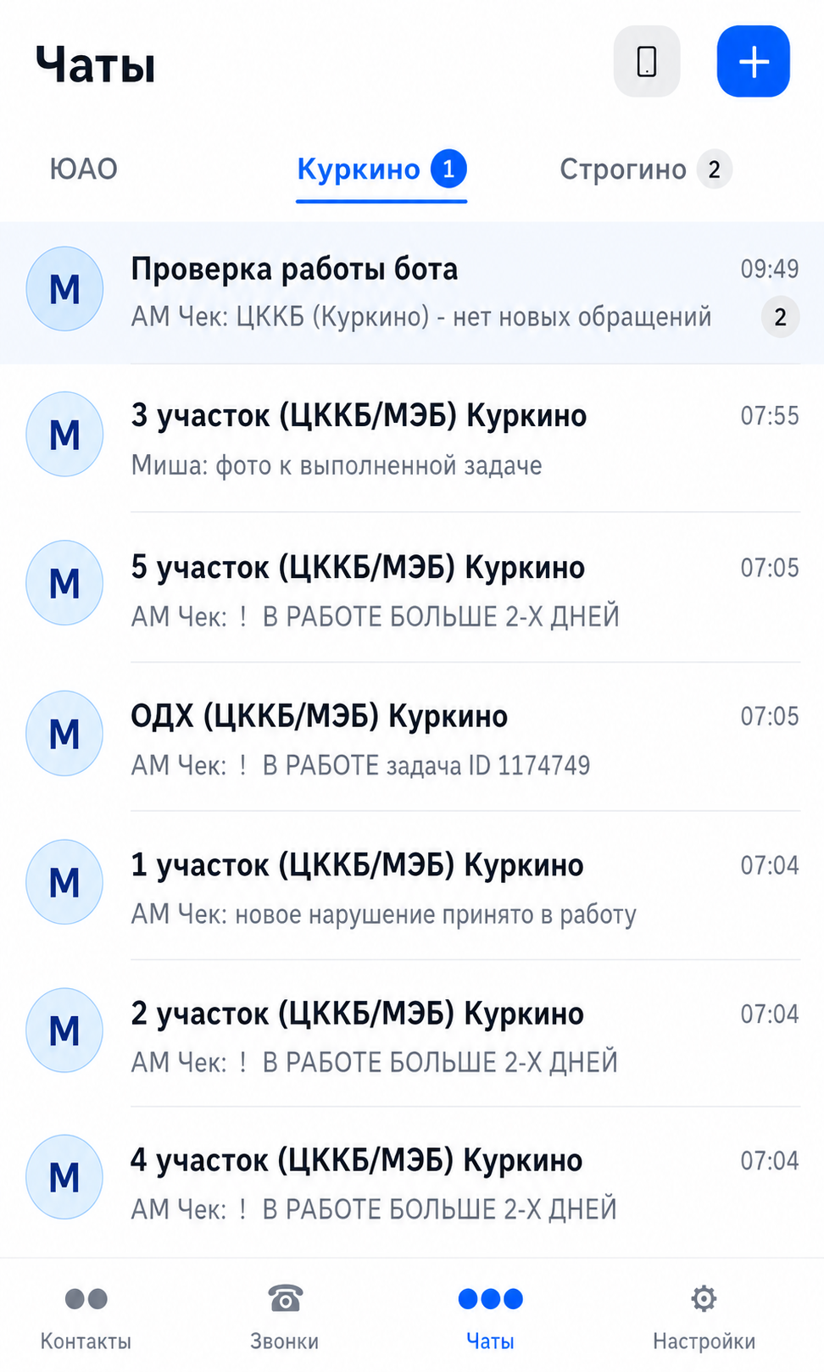
Рисунок 1. Пример рабочего пространства в мессенджере MAX (Макс): отдельные группы по участкам и техническая группа
3. Роли пользователей и зоны ответственности
АМ Чек снимает с сотрудников ручную сортировку задач, но не заменяет людей на этапах фактической отработки, проверки качества и закрытия нарушений в исходных системах. Поэтому важно понимать, кто за что отвечает.
Разделение ответственности
Участник | Ответственность
АМ Чек | получает данные, распределяет задачи, отправляет уведомления, формирует отчеты, показывает контрольную информацию.
Участок / РЭУ | выполняет работы на объекте, отвечает в чате, прикладывает фото результата.
АУП / ответственный сотрудник | проверяет качество отработки и закрывает задачу в ЦККБ/МЭБ согласно внутреннему процессу.
Руководитель | контролирует статистику, просрочки, возвраты и готовность к проверкам.
Сопровождение | загружает справочники, подключает chat_id, управляет настройками доступных отчетов.
4. Подготовка к запуску
Первичная настройка выполняется один раз для района, ГБУ или другой организации. На стороне заказчика нужен представитель, который подтвердит перечень объектов, участков и рабочих групп. После загрузки данных бот запускается и работает автономно.
Что передает пользователь
1. Excel-файл со списком адресов / объектов и указанием участка, который отвечает за каждый адрес.
2. Информацию о рабочих группах в мессенджере MAX (Макс): какие участки есть, какие группы уже созданы, кого добавить в группы.
3. Доступы или ссылки, необходимые для получения данных из ЦККБ и МЭБ.
4. Для руководителей — chat_id и перечень отчетов, которые должны быть доступны конкретному пользователю.
5. Контакт ответственного сотрудника для проверки спорных адресов и корректировки справочника.
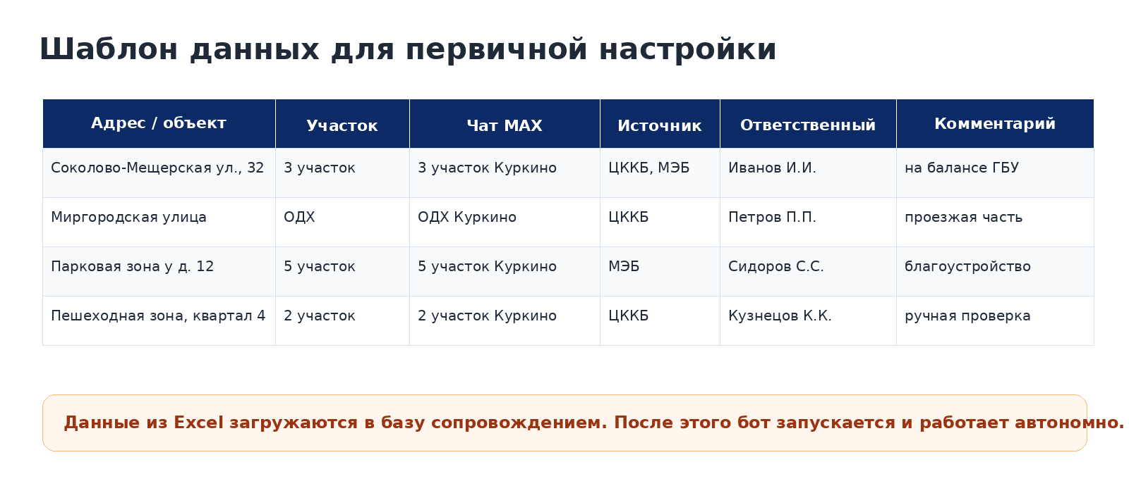
Рисунок 2. Пример структуры Excel-файла для загрузки справочника адресов и участков
Что делает сопровождение
- проверяет справочник объектов и участков;
- создает или подключает рабочие группы MAX;
- добавляет бота в группы и настраивает права;
- загружает адресные соответствия в базу;
- настраивает доступные отчеты для руководителей;
- запускает бота и проверяет первые сообщения в технической группе.
После запуска пользователю не нужно устанавливать клиентское ПО или открывать отдельный кабинет. Оповещения приходят в мессенджер MAX (Макс), а закрытие задач в исходных системах выполняется по действующему регламенту организации.

5. Рабочие группы в мессенджере MAX (Макс)
Рабочая группа MAX — основной экран для участка. В группе появляются новые задачи, повторные напоминания, возвраты на доработку и сообщения о проверках. Исполнители работают с сообщением бота как с карточкой задания.
Что содержит карточка задачи
- источник задачи: ЦККБ или МЭБ;
- статус и признак срочности, например «В работе больше 2-х дней»;
- идентификатор задачи;
- адрес или объект;
- тема / описание нарушения;
- дата поступления;
- фото или вложение, если оно есть в источнике.
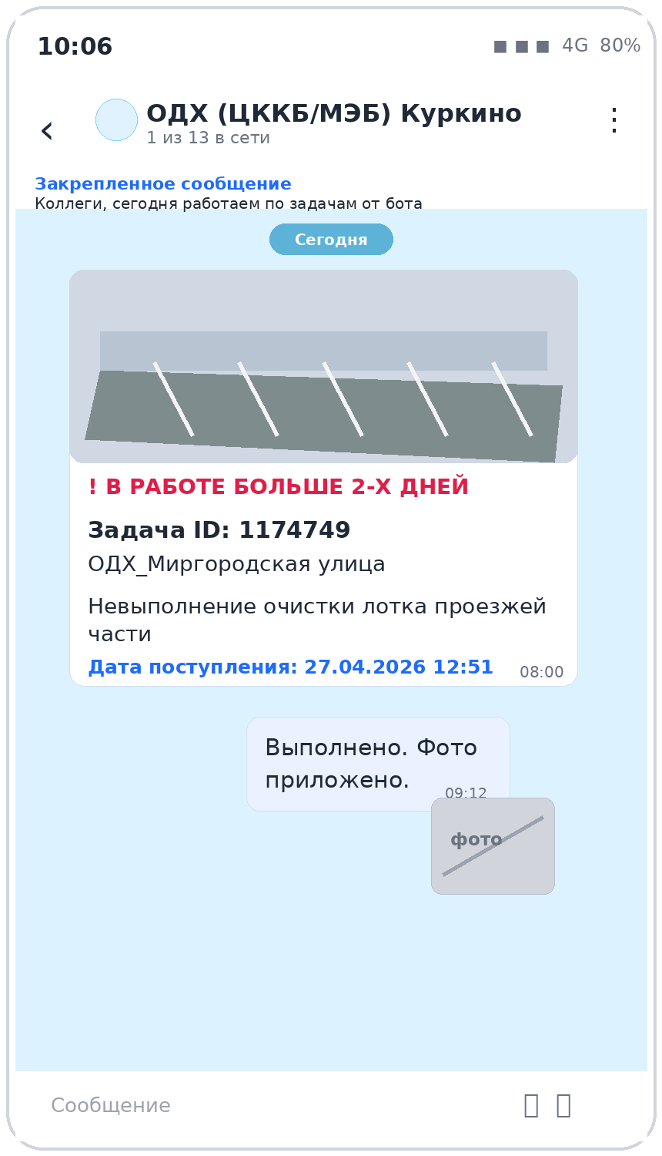
Рисунок 3. Пример карточки задачи в рабочей группе MAX и ответ исполнителя с фото
Действия исполнителя
1. Открыть рабочую группу своего участка.
2. Найти сообщение бота с задачей или повторным уведомлением.
3. Выполнить работы на объекте.
4. Ответить в чате на сообщение бота: написать, что задача выполнена, и приложить фото результата.
5. Дождаться проверки и закрытия задачи ответственным сотрудником в исходной системе.
Через бот исполнитель не меняет статус задачи. Сообщение в мессенджере MAX (Макс) – это подтверждение отработки для команды. Формальное закрытие в ЦККБ/МЭБ остается обязанностью ответственных сотрудников.
6. Работа руководителя в личном чате с ботом
Руководитель взаимодействует с ботом в личном чате. Доступ к отчетам настраивается через chat_id: сопровождение добавляет пользователя в базу и указывает, какие отчеты ему доступны.
Доступные отчеты
- Статистика за текущий день (текст).
- Статистика за текущий день (PDF).
- Статистика за день по РЭУ.
- Статистика за неделю.
- Статистика за прошлую неделю.
- Статистика по округу (функция находится в разработке) и может быть доступна не всем пользователям.
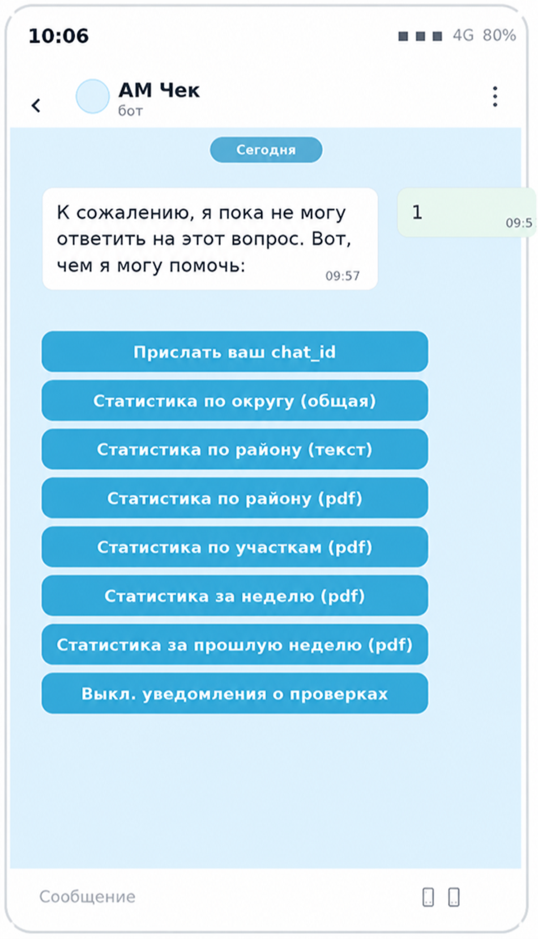
Рисунок 4. Пример меню личного чата с ботом для руководителя
Как запросить отчет
1. Открыть личный чат с ботом АМ Чек.
2. Нажать нужную кнопку отчета или отправить команду, если она согласована при настройке.
3. Дождаться сообщения: текстовая статистика приходит в чат, PDF как файл.
4. Использовать отчет для ежедневного контроля: количество новых, незакрытых, просроченных и возвращенных задач.
Если бот отвечает, что не может обработать сообщение, проверьте, есть ли у пользователя доступ к отчетам. Для нового руководителя нужно передать сопровождению его chat_id и перечень нужных отчетов.

7. Техническая группа и журнал работы бота
Техническая группа предназначена для наблюдения за работой автоматизации. В ней отображается лог: запуск сценариев, отсутствие новых обращений, количество отправленных повторных уведомлений, сообщения об обработке возвратов и проверок.
Какие сообщения появляются в технической группе
- «Робот начал свою работу» - сценарий запущен по расписанию.
- «Нет новых обращений» - проверка выполнена, новых задач для раздачи нет.
- «Идет процесс раздачи повторных уведомлений» - бот формирует напоминания по просроченным задачам.
- «Повторно отправил уведомления: N» - сценарий завершил рассылку.
- Сообщения по возвратам на доработку и по назначенным проверкам.
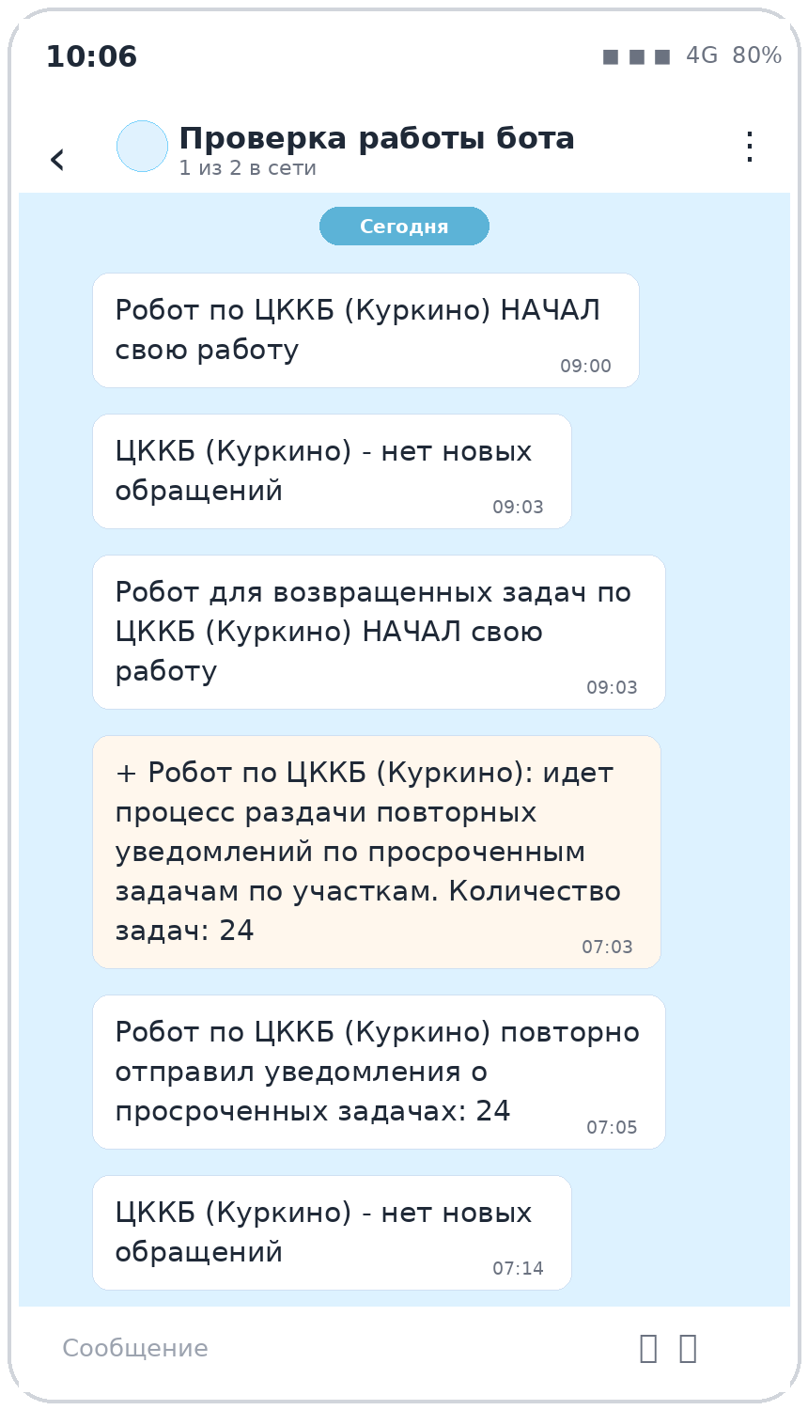
Рисунок 5. Пример технической группы с журналом работы бота
8. Логика уведомлений и расписания
Расписание может настраиваться под организацию. В текущем рабочем сценарии новые задачи проверяются и раздаются раз в 25 минут. Общая целевая логика – довести задачу до нужной группы в течение часа после появления в источнике.
Алгоритм рассылки
Сценарий | Как работает
Новые задачи | Бот получает новые нарушения, определяет участок, отправляет карточку в рабочую группу и меняет статус на «В работе». Тайм-аут проверки настраивается; текущий пример — раз в 25 минут.
День 2 | Участку дается время на отработку без лишних повторных сообщений. Новые задачи при этом продолжают поступать.
День 3 и далее | Каждое утро бот повторно отправляет уведомления о задачах, которые остаются незакрытыми и находятся в работе больше 2-х дней.
Возврат на доработку | Если задачу вернули, бот отправляет уведомление, но не чаще одного раза в сутки по соответствующему сценарию, чтобы не создавать спам.
Назначенные проверки | Бот проверяет предстоящие проверки каждые 2 часа и уведомляет руководителей или рабочие группы.
Частота проверок и набор уведомлений могут отличаться у разных подключенных организаций. Рабочие значения фиксируются при настройке.

9. Уведомления о проверках
На порталах публикуется информация о предстоящих проверках. Бот отслеживает такие назначения и отправляет предупреждения с датой, проверяющим и списком объектов. Это помогает руководителям и участкам заранее подготовиться.
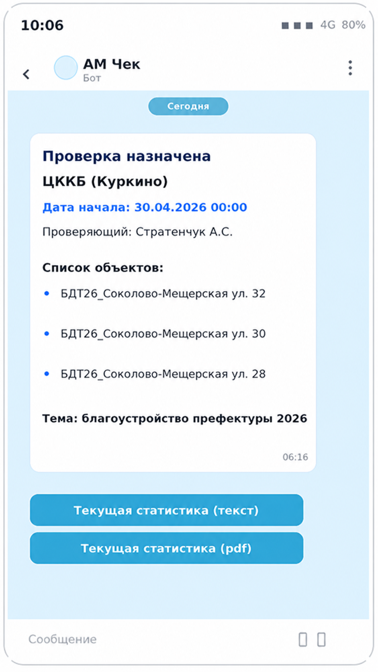
Рисунок 6. Пример уведомления о назначенной проверке

Что делать после уведомления
1. Проверить дату начала и список объектов.
2. Передать информацию ответственным участкам, если уведомление пришло руководителю.
3. Проверить состояние объектов до начала проверки.
4. При необходимости запросить текущую статистику по району или участкам.
5. Отключить уведомления о проверках в личном чате с ботом, если они не нужны конкретному руководителю.
10. Ограничения и важные правила
АМ Чек автоматизирует маршрутизацию и контроль, но корректная работа зависит от исходных данных, дисциплины закрытия задач и актуальности справочников.
Важно соблюдать
- Не считать сообщение в мессенджере MAX (Макс) формальным закрытием задачи. Закрытие выполняется в ЦККБ/МЭБ ответственными сотрудниками.
- Если инспектор указал неверный адрес или тему, задача может попасть не в тот участок. Это исправляется вручную пересылкой и корректировкой справочника, если проблема повторяется.
- Актуализировать Excel-справочник при изменении участков, адресов или рабочих групп.
- Не менять вручную регламентные статусы в источнике без согласованного процесса: это может нарушить логику автоматической раздачи и повторных уведомлений.
- По новым руководителям заранее передавать chat_id и список разрешенных отчетов.
Если участок уже отправил фото отработки, но задача снова приходит как незакрытая, это сигнал проверить закрытие в исходной системе. Бот делает видимым разрыв между фактической отработкой и статусом в портале.

11. Частые вопросы и действия при ошибках
Задача пришла не в ту группу. Что делать?
Перешлите сообщение в правильную рабочую группу и сообщите сопровождению адрес/ID задачи. Если ошибка связана со справочником адресов, соответствие будет обновлено. Если инспектор неверно указал адрес или тему, это не является ошибкой бота.
Исполнитель выполнил задачу и отправил фото, но бот снова напоминает о ней. Почему?
Скорее всего, задача не закрыта в исходной системе. Нужно проверить ЦККБ/МЭБ и закрыть нарушение по действующему регламенту.
Можно ли исполнителю нажать кнопку и сменить статус?
Нет. Исполнитель отвечает в чате и прикладывает фото. Формальные статусы меняются в исходных системах ответственными сотрудниками или автоматическим сценарием, где это предусмотрено.
Почему нет отчета у руководителя?
Проверьте, добавлен ли chat_id руководителя в базу и включен ли нужный тип отчета.
Почему в технической группе написано «нет новых обращений»?
Это нормальное сообщение: бот проверил источники, но новых задач для раздачи нет.
Как отключить уведомления о проверках?
Откройте личный чат с ботом и используйте пункт «Выкл. уведомления о проверках» или передайте запрос сопровождению.

